Presseinformation  November 2025 |  | Ansprechpartner für die Redaktion:  Schüco International KG  Sandra Greiser  Karolinenstr. 1 – 15  33609 Bielefeld  Tel.: +49 (0)5217831174  Mail: PR@schueco.com  www.schueco.de/presse  www.schueco.com/press

Für Modernisierung und Neubau

Schüco FocusIng MD

Bielefeld/Weißenfels. Schüco FocusIng, die nachhaltige und leistungsoptimierte Kunststoff-Fensterplattform ist ab sofort auch als Mitteldichtungssystem erhältlich. Das geradlinig designte System, das sich mit einer Bautiefe von 70/76 Millimeter für Sanierungen und Neubauten gleichermaßen eignet, überzeugt als Mitteldichtungssystem mit noch besseren Wärmedämmwerten und einem geringen CO₂-Fußabdruck. Ob edle Aluminiumoptik, warme Holzdekore oder farbliche Akzentuierung, für jedes Gebäude gibt es passende Gestaltungsvarianten.

Mit der neuen MD-Variante hat Schüco die FocusIng Plattform zu einem Twin-System für Kunststoff-Fenster und -Fenstertüren mit zwei oder drei Dichtungen ausgebaut. Das System bietet bei einer mittleren Bautiefe exzellente bauphysikalische Eigenschaften. Mit einer 5- beziehungsweise 6-Kammer-Profilkonstruktion, der Aufnahmemöglichkeit einer dreifachen Verglasung und Anschlag- oder Mitteldichtung mit zwei bzw. drei schweißbaren Dichtebenen, weiß das System zu überzeugen. Die Bautiefe des Blendrahmens beträgt 70 Millimeter, die des Flügelrahmens 76 Millimeter. Verglasungen sind zwischen 10 und 54 Millimeter möglich. Damit eignet sich Schüco FocusIng für den Einsatz in Sanierungen und Neubauten gleichermaßen. Eine Vielzahl an Elementvarianten wie einteilige und mehrteilige Fenster, PASK-Fenster, Fenstertüren sowie Nebeneingangstüren ermöglichen die Verwendung in verschiedenen Bausituationen, vom modernen Objektbau, bis zum historischen Landhaus. Außerdem punktet das Mitteldichtungs-System mit einem U_{f}-Wert von bis zu 1,0 W/(m²K) und einem U_{w}-Wert von unter 0,80 W/(m²K) bei entsprechender Dreifachverglasung. Insgesamt kann Schüco FocusIng damit den Energieverlust reduzieren und in Modernisierungsobjekten dazu beitragen, die Heizkosten zu senken und den Gebäudewert zu erhalten. Schüco FocusIng lässt sich zudem bis zur Widerstandsklasse RC 2 ausführen.

In seiner Konstruktion ist Schüco FocusIng auf einen möglichst hohen Rezyklat-Anteil und einen effizienten Materialeinsatz ausgelegt. Die Kunststoffprofile werden mit einem Rezyklatanteil von bis zu 50 Prozent hergestellt. Das recycelte Material besteht entweder aus End-of-Life-PVC – also Altfenstermaterialien, die bereits in Gebäuden verbaut waren und recycelt worden sind – oder aus Produktionsresten aus der Herstellung von Kunststoffprofilen und -fenstern. Schüco FocusIng ist zudem mit dem Vinyl verified-Label ausgezeichnet, das es Bauherren leicht macht, nachhaltige Kunststoffprodukte zu erkennen. Wer die CO₂-Bilanz noch weiter reduzieren möchte, hat zusätzlich die Wahl, Schüco FocusIng aus bio-attribuiertem PVC, hergestellt aus nachwachsenden Rohstoffen, einzusetzen. Bei bio-attribuiertem PVC wird Erdöl durch Tallöl ersetzt, welches als Nebenprodukt in der Papierherstellung anfällt. Die verschiedenen PVC-Optionen sind Teil von Schüco Carbon Control, dem Angebot zur Minimierung des CO₂-Fußabdrucks der Gebäudehülle.

Fokus auf Design und Komfort
Neben den bauphysikalischen Eigenschaften weiß Schüco FocusIng auch optisch zu überzeugen. Eine Designvielfalt aus über 300 Oberflächen als Standard- und Sonderfolien in Metallic-, Unifarben und Holzdekoren sorgt für individuelle Gestaltungsfreiheit. Das moderne Design mit klaren, geradlinigen Konturen und schmalen, flachen Überschlägen bietet sich auch für eine edle Ästhetik im Aluminium-Look an. Mit den SELECTED by Schüco Trendfolien gibt es zudem eine hochwertige Oberflächenauswahl, die neben der Optik auch mit einer realistischen Haptik überzeugt, die an Aluminium oder Holz erinnert.. Der Gestaltungsfreiheit sind keine Grenzen gesetzt. Neben der überzeugenden Optik bietet Schüco FocusIng auch eine exzellente Akustik, denn das System weist einen Schallschutz bis zu 48 Dezibel aus. Ganz gleich wie laut es draußen ist, innen bleibt es angenehm ruhig. Mit den optionalen Lüftungssystemen Schüco VentoAir, VentoAir+ und VentoTherm Twist (in Kooperation mit Renson) stehen zudem selbstlüftende Lösungen zur Verfügung, die eine effektive Raumlüftung auch ohne geöffnete Fensterflügel ermöglichen. Für die Ausführung von Fenstertürelementen stehen optional Nullschwellen zur Verfügung, welche maximalen Komfort in der Barrierefreiheit versprechen.

www.schueco.de/focusing
www.schueco-homes.com

Schüco – Systemlösungen für Fenster, Türen und Fassaden
Die Schüco Gruppe mit Hauptsitz in Bielefeld entwickelt und vertreibt Systemlösungen für die Gebäudehülle aus den Materialien Aluminium, Stahl und Kunststoff. Das Produktportfolio umfasst Fenster-, Tür-, Fassaden-, Lüftungs-, Sicherheits- und Sonnenschutzsysteme sowie intelligente und vernetzbare Lösungen für den Wohn- und Objektbau. Darüber hinaus bietet Schüco Beratung und digitale Lösungen für alle Phasen eines Bauprojektes – von der initialen Idee über die Planung, Fertigung und Montage bis hin zum After Sales Service mit Wartung und Instandhaltung. Ergänzt wird das Portfolio durch Maschinen zur Fertigung und einen kundennahen Service. Als eines der führenden Unternehmen der Bauindustrie hat sich Schüco dem Ziel verschrieben, Vorreiter für ganzheitliche Nachhaltigkeit zu sein und mit seinen Produkten und Services einen aktiven Beitrag zur Verwirklichung von Klimaneutralität und Kreislaufwirtschaft im Bauwesen zu leisten. 1951 gegründet, ist Schüco heute in mehr als 80 Ländern aktiv und hat mit 6.850 Mitarbeitenden in 2024 einen Jahresumsatz von 2,05 Milliarden Euro erwirtschaftet. www.schueco.de

Die Bildfeindaten stehen im Schüco Newsroom unter
www.schueco.de/presse zum Download bereit.

Nutzungsrecht: Schüco International KG
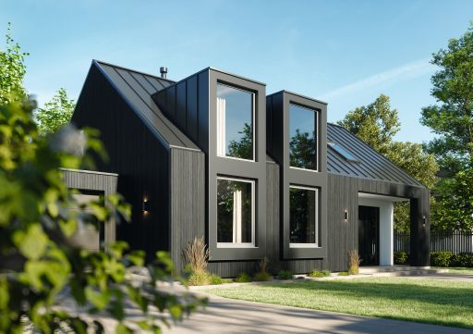
Das Schüco Kunststoffsystem Schüco FocuIng überzeugt mit moderner Optik, einem hohen Rezyklatanteil und sehr guten Wärmedämmwerten.

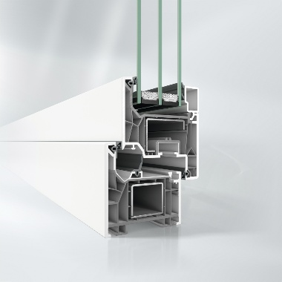
Schüco FocusIng mit Mitteldichtung besitzt dank der drei umlaufenden Dichtungsebenen mit einer hervorragenden Wärmedämmung von U_{f} = 1,0 W/(m²K).

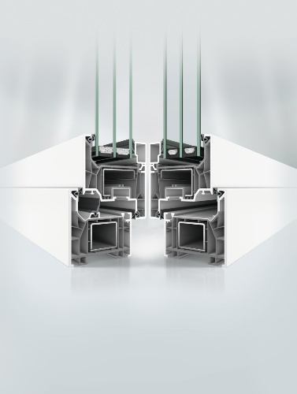
Das Twin-System Schüco FocusIng wird aus einer nachhaltigen, ressourcenoptimierten Kunststoffrezeptur mit Recyclinganteil im Inneren von bis zu 50 Prozent hergestellt und ist optional aus bio-attribuiertem PVC erhältlich. Mit optional wählbaren zwei oder drei Dichtebenen erfüllt es individuelle Anforderungen an Wärmedämmung, Schallschutz und Winddichtigkeit.

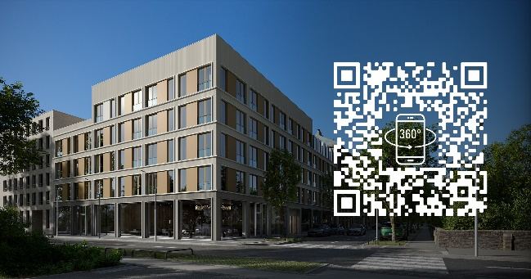
Auf der Website „Schüco Homes“ ist das System Schüco FocusIng in einer digitalen 360° Tour erlebbar.

